Keynote 智慧型交通監視與城市安全監控系統工程設計實務-整理
班級： 碩職二甲 學號： 971G5509 姓名： 郭玲吟 .
閉路電視系統運用於智慧型交通監控系統是提供控制中心人員可目視之監視設備，以輔助其他系統之運用功能，確認事件之發生或監視壅塞之程度或原因，以便能下達正確的交通控制指令閉路電視運用於警政單位是為了嚇阻犯罪、預防犯罪、即時監看、歷史影像調閱，以打擊犯罪

本計畫將輔助地方縣市政府建置「智慧型都市交通控制系統」，所謂「智慧型都市交通控制系統」係以交通部持續發展之都市交通控制系統標準化軟體與號誌控制器為核心，並輔以合適之有線無線通訊網，將交控中心與路口設備連結，形成即時交通控制、管理與資訊蒐集、彙整、分析與提供之平台。至於所建置交控系統之各式交通資訊偵蒐設備(偵測器、CCTV)，除可提供交通控制管理需求外，同時也能提供與高速公路交控中心、都市停車資訊中心、公車動態資訊中心等控制中心對控制中心間(C2C)之資料交換，以進一步提高即時交通資訊流通，提昇運輸系統效能。此外，各縣市交控系統之各式交通資訊，亦可直接提供民眾參考或由未來之交通資訊中心彙整，以再加值方式提供民眾更多樣化即時交通資訊應用。
效益
協助解決地方政府交通瓶頸問題，有效提昇交通控制軟硬體之開發應用。
促進交控產業、資訊產業與通訊產業之發展。
提供民眾即時交通資訊，進一步提昇政府為民服務。
促進設備資源之整合與有效運用。

電腦通訊系統
個人電腦
PC286、386、486、586、Pentium、Core2
用戶端
數據機14.4K、56K、ISDN、B-ISDN、xDSL、
Cable Modem、FTTB
幹線端傳輸
PHD、SONET、SDH、Giga Switch、NG SDH、DWDM

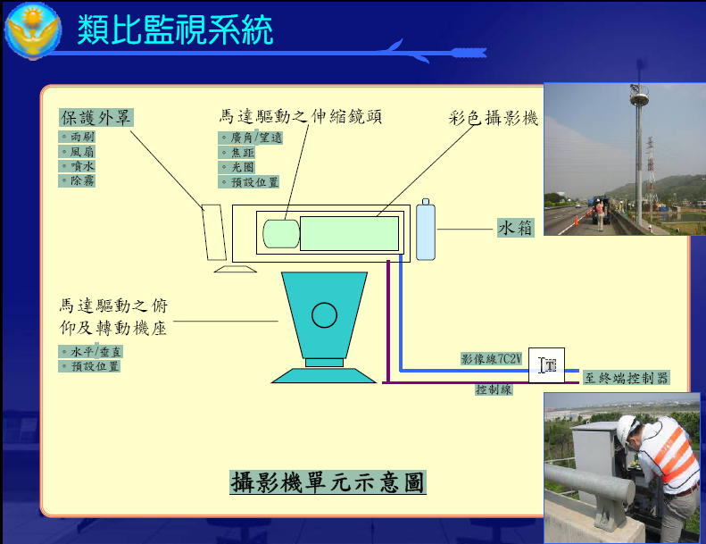
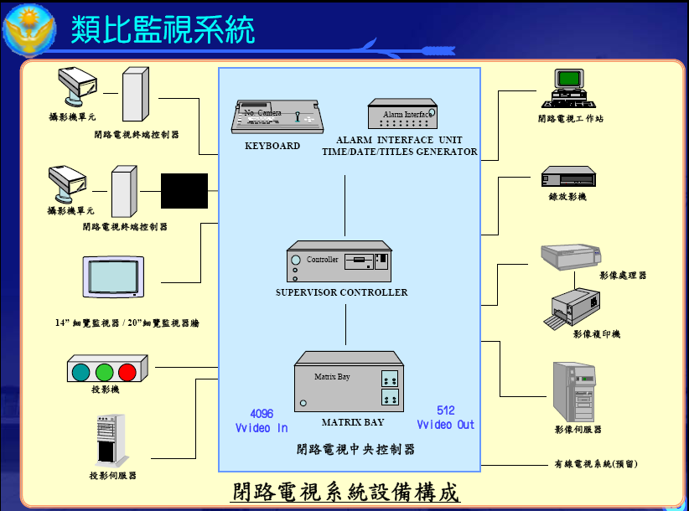
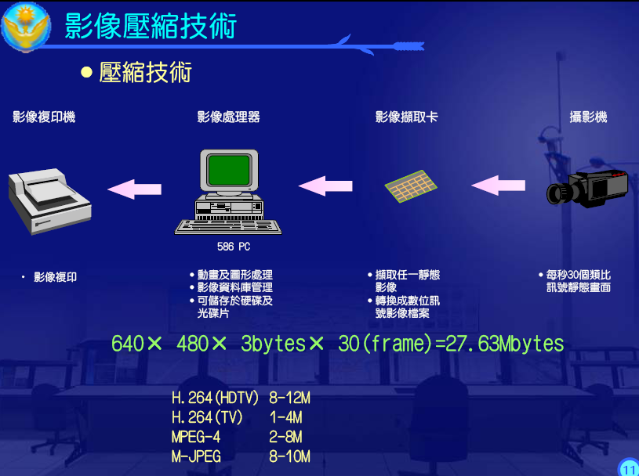
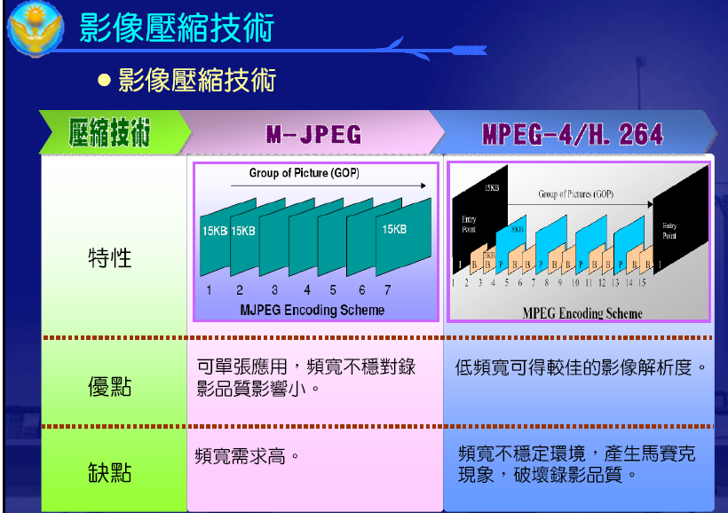
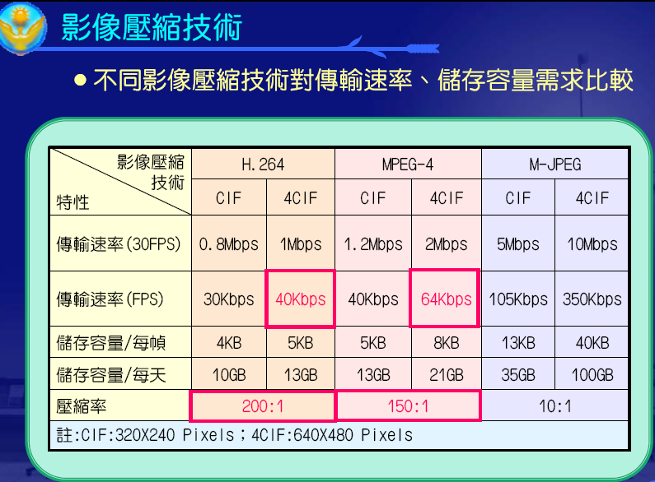
數位監視系統
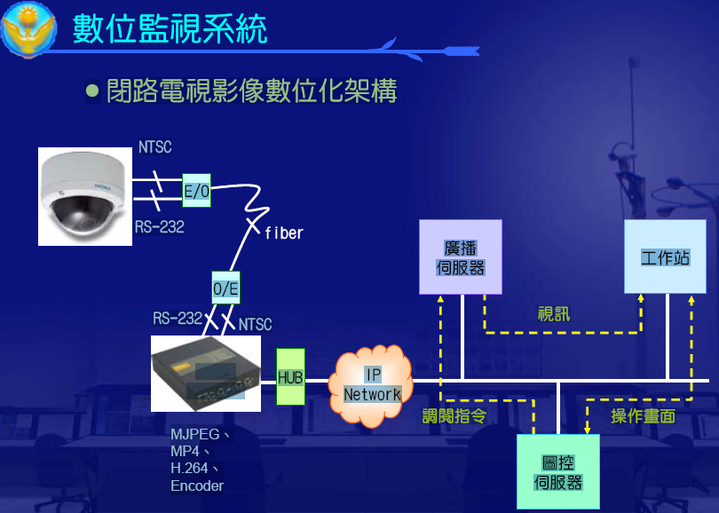
智慧型運輸系統ITS
智慧型運輸系統ITS( Intelligent TransportationSystem)包含九大服務領域，應用先進的電子、通信、資訊與感測等技術，以整合人、路、車的管理策略，提供即時(real-time)的資訊而增進運輸系統的安全，效率及舒適性，同時也減少交通對環境的衝擊
智慧型運輸系統與「e 化交通」
交通運輸服務已由以往強調硬體建設轉變為重視整合管理為方向，而善用智慧型運輸系統（Intelligent Transportation System, ITS）來提昇運輸品質已成為先進國家的主要發展趨勢。ITS 應用資訊、通信、電子、控制與管理等技術，可改善既有運輸系統服務效率，優化用路人服務品質，並提昇用路安全與落實環境保護，以確保永續運輸發展。因此， 交通部於民國91 年「交通政策白皮書」即將ITS 列為運輸政策之一。為有效落實ITS 各項推動措施，交通部更於民國90 年1 月遂先頒佈2001 年版之「臺灣地區智慧型運輸系統綱要計畫」，並於民國93 年檢討修訂2004 年版綱要計畫，以作為我國產官學研各界在推動ITS 計畫之綱領。同時，配合行政院推動「e 化臺灣」的政策，交通部提列「e 化交通」計畫以落實運輸系統智慧化為主軸，並經行政院核定納入「挑戰2008－六年國家發展重點計畫」，自民國92 年至96 年編列預算予以推動。地理資訊系統(GIS)與全球衛星定位系統(GPS)在「e 化交通」推動中扮演舉足輕重的角色，從空間圖資之交通路網與門牌地址與里程之位置參考系統，至衛星導航、路網最短路徑分析、交通事故與事件資訊之空間定位、車隊管理等空間各式各樣應用與分析，兩者之間的關係至為緊密。以下分別說明何謂智慧型運輸系統與「e 化交通」，並於第參章中說明在「e 化交通」計畫推動中應用地理資訊系統情形。壹、智慧型運輸系統簡介智慧型運輸系統係「結合資訊、通信、電子、控制及管理等技術運用於各種運輸軟硬體建設，以使整體交通運輸之營運管理自動化，或提升運輸服務品質之系統。」 也就是說透過資訊、通信、電子、控制及管理等技術的應用，適切地將運輸系統的人、車、路等組成單元整合在一起以充分有效的將整體運輸系統的功能發揮至極致，並且使所有運輸系統使用者能夠得到其所應享有且能夠負擔得起的運輸服務。經由系統化蒐集交通資料並加以彙整與處理，適時地將即時而正確的交通資訊傳送給運輸系統營運與管理者以及一般旅行大眾。一方面使營運者可以掌握即時路況，有效地調派車隊；另一方面管理者亦可以透過交通管理策略之運用及交通資訊之
發布，使用路人得以避開擁擠路段與節省旅行時間；用路人也可利用得到的即時資訊進行個人旅次規劃。如此，不僅可以改善運輸系統使用的環境，而且亦可以減輕用路人使用運輸系統的壓力。因此，有效地施行 ITS 的各項措施，除了可以提昇運輸系統營運效率外，亦可以提昇行車安全；而且透過有效的路徑導引與運輸需求管理來減少交通擁擠，另經由完善的大眾運輸資訊的提供及改善服務品質，使社會大眾減少私有運具的使用，間接地降低機動車輛所產生的空氣與噪音污染等環境衝擊，並提昇能源使用效率，減少二氧化碳排放量。有關 ITS 概念模式如圖1 所示。

智慧型運輸系統依其服務性質可區分為9 項，以下為該9 項領域及其服務項目：
一、 先進交通管理服務 (Advanced Traffic Management Services, ATMS)：
交通控制、交通監控、事件管理、旅次需求管理、交通環境影響管理。
二、 先進用路人資訊服務 (Advanced Traveler Information Services, ATIS)：
路徑導引、旅行者資訊、旅行中駕駛資訊、行前旅行資訊、共乘配對與預約服務。
三、 先進大眾運輸服務 (Advanced Public Transportation Services, APTS)：
行程中大眾運輸資訊、大眾運輸營運管理、大眾運輸車輛安全。
四、 商車營運服務 (Commercial Vehicle Operation Services, CVOS)：
自動化路邊安檢、商用車隊管理、商用車輛車上安全監視、商用車輛電子憑證管理、重車安全管理。
五、 電子收付費服務 (Electronic Payment Services, EPS)：電子收(付 )費。
六、 緊急救援管理服務 (Emergency Management Services, EMS)：
緊急事故通告、緊急救援車輛管理、自然災害交通管理。
七、 先進車輛控制及安全服務(Advanced Vehicle Control and Safety Services, AVCSS)：縱向防撞、側向防撞、路口防撞、視覺改善、安全準備、碰
撞前安全防護、自動車輛駕駛。
八、 弱勢使用者保護服務（ Vulnerable Individual Protection Services, VIPS）：
行人/自行車騎士安全、機車騎士安全。
九、 資訊管理服務（Information Management Services, IMS）：
資料蒐集彙整、資料歸檔、歸檔資料管理、歸檔資料應用。
目前我國在智慧型運輸系統研究與建置發展上，由上述9 項服務領域
及其服務項目中與地理資訊系統有直接相關者包括下列5 類服務領域與10個服務項目。所應用到的地理資訊系統內涵包括各式空間資料與屬性資料，以及空間分析功能。
一、 先進交通管理服務之交通監控。
二、 先進用路人資訊服務之路徑導引、旅行者資訊、旅行中駕駛資訊、行前旅行資訊。
三、 先進大眾運輸服務之行程中大眾運輸資訊、大眾運輸營運管理。
四、 商車營運服務之商用車隊管理、商用車輛車上安全監視。
五、 緊急救援管理服務之緊急救援車輛管理。
貳、先進交通管理服務(ATMS)之交通監控與設施佈設評估
一、 先進交通管理服務(ATMS)之交通監控
為取得現場交通控制設備之運行狀態，「e 化交通」中之「智慧交控計畫」採用交通部最新版之「都市交通控制通訊協定3.0 版」與「都市交通控制系統標準化軟體」進行交通監控。都市交通控制通訊協定扮演著交通管理中心與路口現場交通設施間之管理與控制橋樑，涉及現場交通設施包括號誌控制器、車輛偵測器、資訊可變標誌等。透過標準通訊協定，交通管理中心可即時掌握現場設備之運作情形，例如通訊連線是否異常、設備控制箱是否被異常打開、號誌時制執行是否有所異常、資訊可變標誌顯示內容是否正確等等；在管理上，透過車
輛偵測器之即時交通資訊回報，交通管理中心可將適切之路徑導引資訊，經由下載至資訊可變標誌提供給用路人參考。「都市交通控制系統標準化軟體」則是為解決各縣市建置交通控制中心建置時軟體重複開發與系統封閉性等問題，藉由一致化的都市交通控制系統標準化軟體以利縣市間與系統間相關資訊之整合與分享，作為先進交通管理系統 (ATMS)與先進旅行者資訊系統(ATIS)之發展基礎。
臺中市交通管理中心之即時交通監控系統以地理資訊處理為基礎，進行各種交通資訊之彙整與監控，背景圖層為ArcView 的shapefile格式，圖層內容包括縣市鄉鎮行政界、道路、地標，其中道路圖層為臺中市主要路段所組成，以路口編號作為路段命名之依據；此圖層功用在顯示路段績效時，路段ID 為對應之索引值，路段績效之結果亦由此圖層所呈現。動態監控內容包括資訊融合後之路段擁塞情形、停車場剩餘車位、路口號誌燈態與通訊狀態、CCTV 通訊狀態、資訊可變標誌（CMS，包括路徑與停車導引系統）顯示內容、公車動態位置、行政區界、道路路網、重要地標地物，相關內容尚可透過點選方式進行顯示與否設定，系統同時兼備顯示畫面之放大、平移、縮小功能。
即時交通監控系統資料來源大致如先前於即時交通資訊網頁所述，惟從交通控制與管理需求而言，所需資料之詳細度、精確性與即時性更高，以下簡單進行補充說明。車輛偵測器資料乃是從資料庫中擷取即時之車輛偵測器資料，可細分車種、流量、速率及佔有率等資
訊。號誌燈態資訊在於提供目前最新之交通號誌資訊，不同顏色代表連線狀態，同時十字路口將會由四個紅綠燈點所構成；操控人員亦可點選所欲檢視之路口號誌，進一步透過該路口之路口圖掌握更進一步號誌時相步階資訊。即時公車資訊包括位置、車牌編號、路線名稱、
速率。停車場系統顯示停車場之地理位置，顯示停車場剩餘車位資訊與連線狀態；系統同時將停車導引資訊透過即時傳遞至交控系統，由停車資訊系統控制。違規拖吊車資訊係以XML 方式交換而得，並及時顯示於動態監視畫面。
二、 先進交通管理服務(ATMS)之設施佈設評估
交通控制設施設置通常須配合交通控制策略，以決定各項交通控制設施設置原則，路側交通控制設施主要可分為號誌控制器、閉路電視（CCTV）、車輛偵測器、資訊可變標誌等，各項路側設施佈設時均須考量是否有供電穩定之適用電源。在閉路電視部份，原佈設需求設
計是為滿足臺中市重要幹道路口及易肇事路口之路況監視，因此利用地理資訊系統來進行閉路電視（CCTV）之現行佈設位置與路口產生交通事故發生及死傷人數情形評估，以了解所佈設之數量或分布是否合宜。

計畫緣起
臺北市政府警察局為有效延伸治安觸角、發揮預防、嚇阻犯罪行為及蒐集犯罪事證等績效，將藉由最先進電子科技，於臺北市重要路段及路口設置網路攝影機，建立錄影監視系統並整合車牌辨識系統
可立即掌握路口動態即時影像、贓車辨識及調閱歷史影像資料，以預防犯罪動機、快速打擊犯罪及提升破案率
既有錄影系統架構
1.以每個里辦公室為中心
2.攝影機設置於理辦公室附近
3.廠牌繁多、維護不易
計畫範圍：全市12個行政區、市警察局、14分局、93派出所、449里
計畫工作內容：本計畫依採購法經公開評選，由台灣世曦工程顧問股份有限公司辦理規劃設計及監造工作。
